УТВЕРЖДАЮ
Директор Пляжного центра «ИЮЛЬ»

__________________ Удодов В.И.
«12» февраля 2020 г.

ПОЛОЖЕНИЕ
3 турнира по пляжному волейболу среди ветеранов
«Запахло весной»

- Цели и задачи
  - Себя показать и других посмотреть.
  - Проводить зиму спортивно.
  - Популяризация Саратова, как спортивного города.

- Руководство проведением
  - Общее руководство проведением Турнира осуществляется инициативной группой любителей пляжного волейбола Саратова.
  - Судейство Турнира обеспечивает судейская коллегия, выбранная из числа участников.

3. Сроки, место и программа проведения соревнования
3.1. Турнир проводится в городе Саратов с 14 по 15 марта 2020 года по адресу: г. Саратов, ул. Университетская, 36, Спорткомплекс Пляжных видов спорта «ИЮЛЬ».
3.2. Для опробования зала предоставляется время 13 марта 2020 г. с 10.00 до 24.00 час. (по согласованию с оргкомитетом)
3.3. Участвуют 16 (шестнадцать) команд:
- 14 марта – 4 (четыре) группы по круговой системе. 1-ые места из групп выходят баями, 2-ые места выходят без стыковых игр, 3-ьи места играют с 4-ми из другой группы.
- 12 марта – 12 (двенадцать) лучших команд по системе до двух поражений.
Утешительный турнир для оставшихся 4-ех команд по кругу для распределения мест с 13 по 16.
3.4. В групповом турнире распределение очков осуществляется следующим образом:
- встреча со счетом 2:0 : победитель – 3 очка, проигравший – 0 очков;
- встреча со счетом 2:1 : победитель – 2 очка, проигравший – 1 очко.
При равенстве очков у 2-х команд преимущество имеет команда по:
- количеству побед;
- личным встречам.
При равенстве очков у 3-ех и более команд преимущество имеет команда по:
- количеству побед;
- разнице в партиях;
- лучшей общей разности мячей (победа-поражение);
- количеству выигранных очков;
- меньшему гандикапу (выше место);
- жребий.
3.5. Расписание группового этапа турнира (14.03.2019)
11.00-Заседание судейской коллегии
12.00 – 16.00
1 корт-1 группа
2 корт-2 группа
3 корт-3 группа
4 корт-4 группа
17.00 – 18.00
1 корт – 3 место 1 группы – 4 место 4 группы (игра №1)
2 корт – 3 место 2 группы – 4 место 3 группы (игра №2)
3 корт – 3 место 3 группы – 4 место 2 группы (игра №3)
1 корт – 3 место 4 группы – 4 место 1 группы (игра №4)
3.6. Расписание финальной части турнира (14.03.2019)

3.6.1. Утешительный турнир (15.03.2019)

11:30 – 14:00 на 3 и 4 кортах

3.6.2. Финальная часть турнира (15.03.2019)

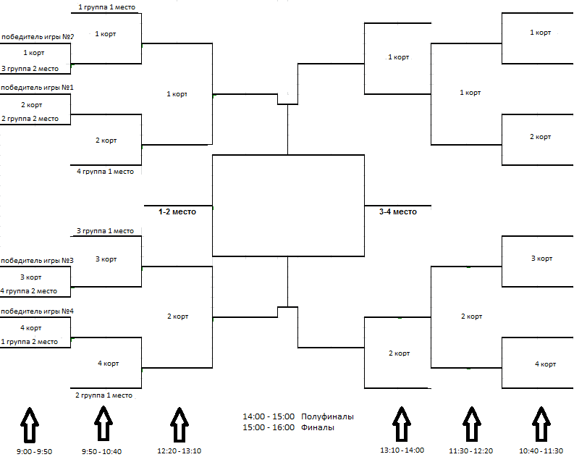

3.7. При наличии меньшего или большего количества команд, заявивших своё участие в турнире, расписание игр будет пересмотрено на заседании судейской коллегии 14.03.2019 г. в 11 часов. В этом случае любой команде гарантировано 5 встреч.

- Участники
  - К участию в турнире допускаются игроки 1982 г.р. и старше.
  - Применяется возрастной гандикап: суммарный возраст команды с точностью до года, разность в 4 (четыре) года – фора 1 очко, но не более 7 очков. Гандикап в третьей партии составляет 2/3 от гандикапа в 1-й и 2-й партиях.
  - Взнос за участие – 3000 рублей с команды идет на формирование призового фонда и аренду площадок.
- Награждение
  - Призовой фонд распределяется следующим образом:
1 место – 11 000 рублей
2 место – 5 000 рублей
3 место – 3 000 рублей
Наградная атрибутика – 3000 рублей.
  - При появлении спонсорской помощи призовой фонд может быть увеличен.

- Материальное обеспечение
  - Игроки команды – участники Турнира и представители, несут расходы по проезду к месту проведения Турнира и обратно, а также по проживанию и питанию.
  - Проживание осуществляется у знакомых, в ближайших гостиницах, частном секторе.

- Порядок и срок подачи заявок
  - Прием заявок на участие (Ф.И.О., год рождения) осуществляется до 10 марта 2019 года.
  - В Турнире примут участие 16 (шестнадцать) КОМАНД ПЕРВЫМИ ПОДАВШИЕ ЗАЯВКИ:
- по телефонам: +79272603536 (Роман), +79173272535 (Валерий) WhatsApp // FaceTime
- на электронный адрес: sveta8893@mail.ru
- VK Вышкин

7.3 Поданные заявки можно увидеть на VK Клуб пляжного волейбола \Самара ПЛЯЖ\
7.4. Данное положение считается приглашением на турнир.

